Zápis
z 10. stretnutia RC Nitra v rotariánskom roku 2018/2019 dňa 12. novembra 2018 v penzióne Artin, Nitra

Prítomní : A. Havranová, A. Tóth, M. Poništ, I. Košalko, J. Stoklasa, R. Plevka, L. Hetényi, J. Jakubička, M. Svoreň, J. Dóczy, Ľ. Holejšovský, L. Gáll

Hostia : William Su,

Ospravedlnení : P. Grafenau, M. Waldner, E. Oláh, D. Peskovičová, G. Tuhý, K. Lacko-Bartoš, P. Galo, K. Pieta, P. Szabo, V. Miklík, L. Tatar, D. Hetényi

V zastúpení prezidenta RC Nitra rokovanie viedol Jirko Stoklasa.

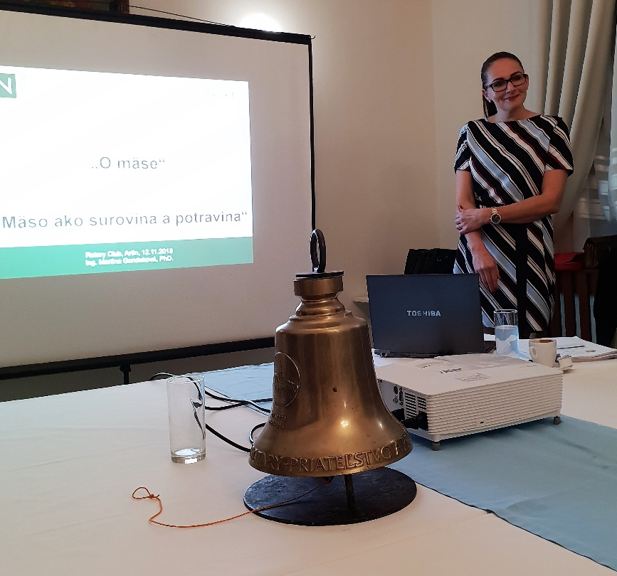

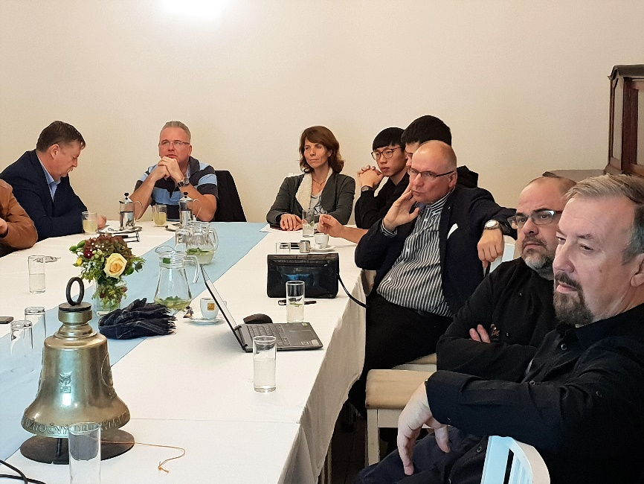

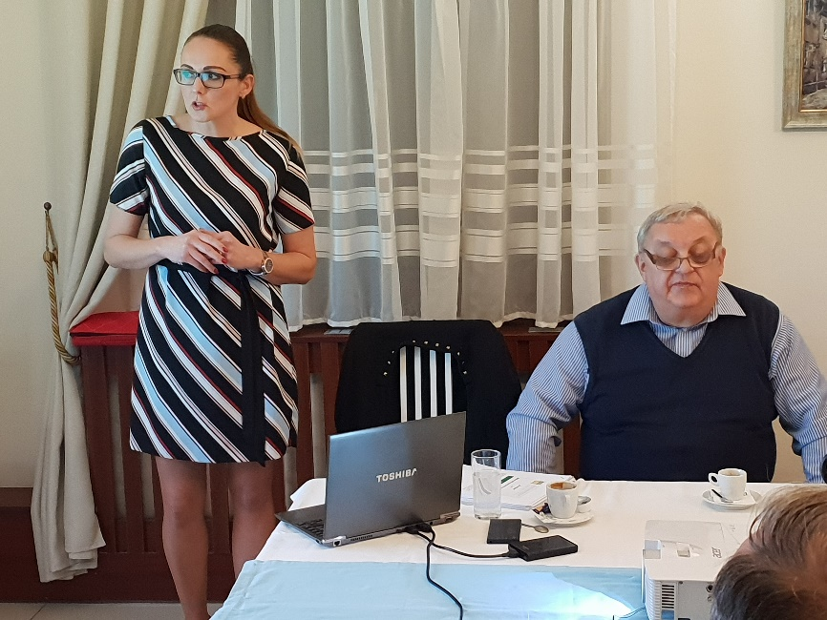

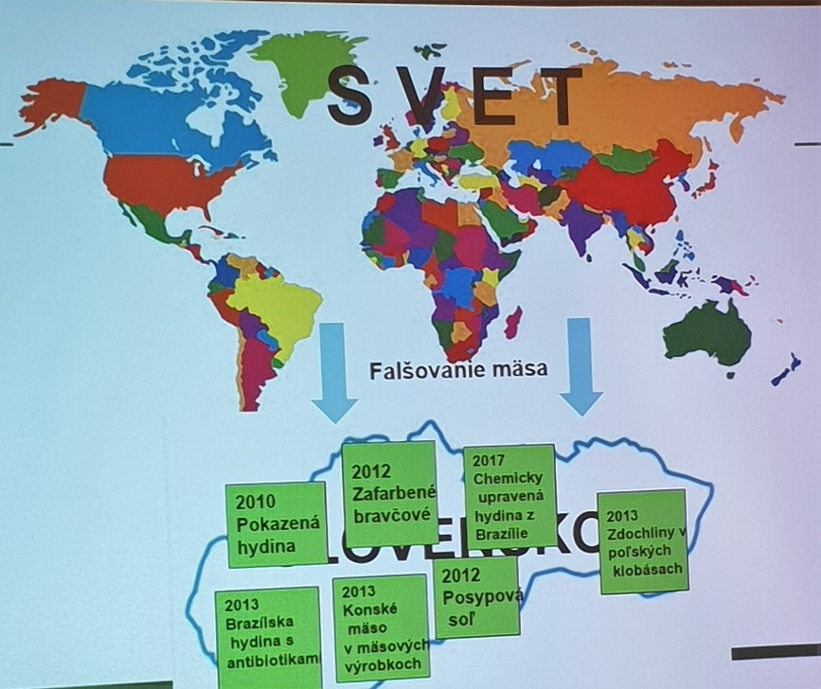

Prednáška : Ing. Martina Gondeková, PhD. Výskumný ústav živočíšnej výroby. „O mäse, Mäso ako surovina a potravina“.

Definícia, dejiny mäsa, ako mäso kupovať, kvalita mäsa, potravinový kódex.....
Dejiny - mäso tvorí súčasť histórie, najprv hmyz, neskôr hlodavce, postupne väčšie zvieratá, neskôr chov, v stredoveku – mäso symbol prepychu a bohatstva, primitívne formy konzervovania, obľúbená bola hydina, Novovek – mäso záujmom aj umenia, od 18. storočia – trhy, mor, vznikali mäsiarstva, 19. storočie – nastúpila modernizácia v mäsopriemysle, aj umelci sa venovali mäsu, 20. storočie, bitúnky, mäsokombináty, vákuovanie, odpracovaný čas na kúpu mäsa – porovnanie 1989 – 2014, riziká otvoreného trhu, falšované potraviny, potravinové aféry – dioxín v krmivách, Juhoafrická republika, Nemecko, Čína. Zdroje mäsa, tradičné zdroje, cudzokrajné, spotreba mäsa klesá, najmä hovädzie, málo ryby. Vývoj zastúpenia potravín slovenského pôvodu :
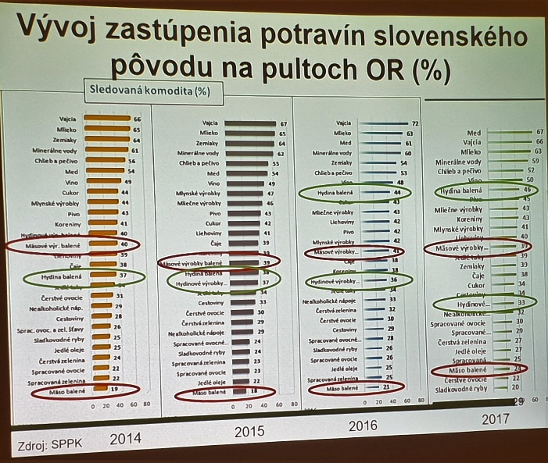
Podvody v označovaní :
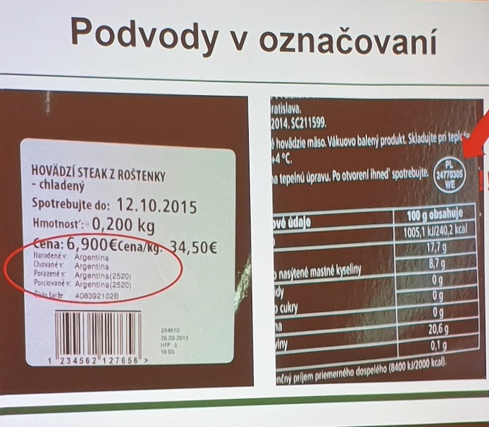

Dôležitý marketing, propagácia domáceho výrobku.
Výživa a zloženie mäsa :

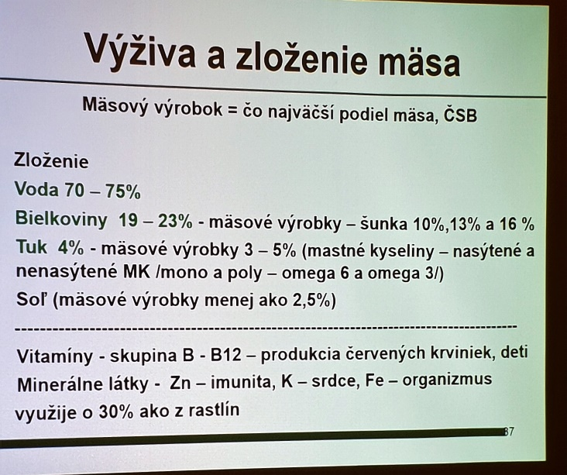

Budúcnosť mäsa.
Diskusia – červené mäso, nestráviteľné, karcinogén – spôsobuje rakovinu hrubého čreva, netreba preháňať, údené nie, tekutý dym, hmyz ako zdroj potravín – budúcnosť. Mramorovanie bravčového mäsa, tuk je zdrojom chute, kura má 17-18 % mäsa, treba dať dole kožu, zníži sa na polovicu, odležanie mäsa – 10 dní s tukom, vyzrieva. Limity v skladovaní mäsa, vákuovanie aj 14 dní,

Aktuálne informácie :

- Ivan Košalko, školenie Nadácie Rotary – bude k dispozícii 23 tis. USD, môže byť viac projektov, knižničky - do konca marca musia byť nainštalované, globálne granty – predstavenie nášho globálne grantu, veľký ohlas nášho projektu - Gregory Fabian, úloha občianskych spoločností, príspevok klubov, treba vytvoriť finančnú schému – kto koľko prispeje, min. 1000 Eur by sme mali dať, dňa 15. 11. bude náš grant schvaľovaný MsZ, potom pošleme projekt do klubov. Projekt rozbehne Nitrianska komunitná nadácia.

- Výťažok 230,- Eur z golfového turnaja použiť ako príspevok, návrh Ľ. Holješovského.

- Zmena rokovacieho poriadku RC Nitra. Prešli sme všetky články, dohodli sa na zmenách. R. Plevka pripraví verziu na záverečné pripomienkovanie a zašle J. Stoklasovi. Po zapracovaní pripomienok sa aktualizácia Rokovacieho predstaví aj ostatným členom klubu.

- Vianočný večierok klubu : U Grófa v sobotu, dňa 15.12.2018 so začiatkom o 18.00 hod. Predbežný program : organizovanie charitatívnej zbierky pre Spojenú školu internátnu, predaj obrazov detí , koncert Richarda Jambricha, vystúpenie Williama, vzájomné obdarovanie členov klubu.

- William informoval o svojom minulotýždňovom programe.

Pripravované podujatia :

- Dištriktná konferencia bude budúci rok v Prahe v dňoch 17.5. – 19.5.2019, predbežné prihlášky:
https://docs.google.com/forms/d/e/1FAIpQLSc8qk_8XrIO- EJjvUsqSgWIh9wVZuXEa8ASMxxXbpFOpJK0EA/viewform

- Budúci rok bude RI konvent v Hamburgu, v dňoch 1.6.–5.6.2019, prihlášky:
http://www.riconvention.org/en/hamburg

Daniel Hetényi, prezident Rotary club Nitra 2018/2019

